Практика 6 Вложенные циклы

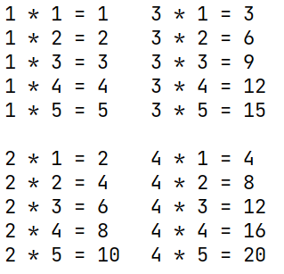
Задача 1.
С помощью вложенных циклов
запрограммировать вывод
таблицы умножения

2. Напишите программу, которая ищет среди целых чисел, принадлежащих числовому отрезку [2422000; 2422080], простые числа. Выведите все найденные простые числа в порядке возрастания, слева от каждого числа выведите его номер по порядку, считая, что первое найденное число имеет номер «1», второе — «2», и т. д.

3. Задание "Совершенное число"
Число совершенно, если оно равно сумме всех своих делителей, кроме самого себя. Пример: 6 = 1 + 2 + 3. Проверить, является ли данное число совершенным.
Дано целое положительно число.
Формат выходных данных
Вывести "Да", если число совершенно и "Нет" в противоположном случае.
Дано Результат
4 Нет
6 Да
14 Нет
22 Нет
28 Да
100 Нет
496 Да
4. В строке содержится последовательность целых чисел. Определите и запишите в ответе сначала количество пар элементов последовательности, в которых хотя бы одно число делится на 3, затем максимальную из сумм элементов таких пар. В данной задаче под парой подразумевается два идущих подряд элемента последовательности. Например, для последовательности из пяти элементов: 6; 2; 9; –3; 6 – ответ: 4 11.
Входные данные:
s = '-67 -694 835 786 -457 495 -699 -592 -405 -745 656 501 48 856 417 -600 521 221 -548 -421 -139 -293 -313 662 995 -855'
Выходные: 14 1621

5. Решить предыдущую задачу со следующим условием: данной задаче под парой подразумевается два различных элемента последовательности.
Выходные: 189 1781

